Схема описания школьного образовательного туристского маршрута
для внесения в реестр

Название школьного образовательного туристского маршрута | «По следам Габдуллы Тукая»  Арский муниципальный район Республики Татарстан
Ресурсы о регионе и районе маршрута | https://www.komandirovka.ru/cities/uchili_tat._r./  Арский край испокон веков славилась как центр национальной культуры и как хлебообильный край. Арчане по праву гордятся своими великими просветителями, выдающимися писателями, деятелями искусства, учеными, своим трудолюбивым народом.  Районом похода являлась северо-западная часть Республики Татарстан, который представляет собой волнистую равнину. Наличие множество балок и оврагов усложняли рельеф, придавая поверхности района похода характер пересеченной местности.  Арский муниципальный район - один из крупнейших районов Республики Татарстан, расположенный в центре северной части западного Предкамья, образован в 1930 году. Административный центр - г.Арск - расположен на живописном берегу реки Казанка, находится в 60 км от столицы Татарстана.  По территории района проходят ж.д. Казань—Екатеринбург, автодороги Казань—Пермь, Большая Атня—Арск, Арск—Новый Кинер.  Рельеф района — холмистая равнина расчленённая долинами рек Казанка (притоки: Атынка, Верезинка, Ия, Кисмесь), Ашит, Шошма. Леса занимают примерно 12% территории района.  Училе, Учили (тат. Өчиле) — татарская деревня в Арском районе Татарстана. Здесь провёл некоторую часть детства татарский поэт Габдулла Тукай. Село расположено к северу от районного центра. Основано в период Казанского ханства. Населено преимущественно татарами. В селе имеются начальная школа, клуб. Здание мечети. (Объект культурного наследия народов Российской Федерации № 1600276000. Постановление Совета Министров Татарской ССР № 591 от 30.10.1959) Входит в официальный маршрут Тукая, входящий в культурную программу организации Универсиады в Казани.
Предполагаемая целевая аудитория | Обучающиеся 2-8 классов, участники объединения «Спортивный туризм» туристско-краеведческой направленности
Сезон | Май - октябрь
Ключевые направления | #История #Патриотика #Традиции #Природа #Активный_туризм #Родной край #Наследие #Исследователи #Будущее #Культура
Маршрут интегрируется в образовательные /воспитательные программы  Возможные образовательные и воспитательные эффекты | - дополнительные общеобразовательные программы (туристско-краеведческой направленности)
Возможный уровень познавательной/образовательной нагрузки | - Досуговый  - Ознакомительный  - Просветительский
Доступность для детей с ОВЗ и детей-инвалидов | Нет
Продолжительность маршрута | 1 день
Протяженность маршрута | Протяженность маршрута от города Арска до села Учили  Протяженность велосипедного маршрута составляет 30 км.  Маршрут похода был «привязан» к шоссейным дорогам и населённым пунктам. Так что, при возникновении непредвиденных ситуаций, группа в любой момент имела возможность сойти с маршрута или получить помощь от местного населения.
Пункты, через которые проходит маршрут  Объекты показа | г.Арск – село Учили – г.Арск  Обзорная экскурсия в селе Учили  Краеведческий музей в МБОУ «Училинская ООШ», мечеть, родник, дом где жил Габдулла Тукай
Цели и задачи маршрута, в т.ч. образовательные и воспитательные | Ознакомление с селом Учили, посещение музея, изучение биографии Г.Тукая за годы жизни в данном селе, изучение родного края великого татарского поэта Габдуллы Тукая.  Задачи:  - изучение творчества и жизненного пути поэта Г.Тукая;  - воспитание бережного отношения к природе;  - привитие интереса к спортивному туризму.
Дополнительные условия | Снаряжение: Велосипеды, шлемы, перчатки, наколенники, аптечка, рем.набор, качок.  Во время похода по родным местам Г.Тукая обучающиеся узнают много интересного о жизни и творчестве поэта.  Маршрут разработан так, чтобы дети имели возможность получить первоначальные туристские навыки: движение по дорогам, тропам и бездорожью с рюкзаком на велосипеде, умения вести походные записи, ориентироваться на местности. Научились разбивать бивак.  В походе участвовали 10 человек. Маршрут проходил в жаркую погоду каждый участник имел при себе фляжку или литровою бутылку с водой, которая периодический пополнялась в населенных пунктах из родников.  Учились ориентироваться на местности, описывать маршрут, на практике закрепляли способы преодоление естественных препятствии.  Все участники похода с честью преодолели весь маршрут. Дисциплина в группе была высокой, все поставленные задачи выполнены.
Карта маршрута | 1)Скрин карты (яндекс-карты, гугл-карты, других источников) с зафиксированной ниткой маршрута, с видимыми названиями населенных пунктов  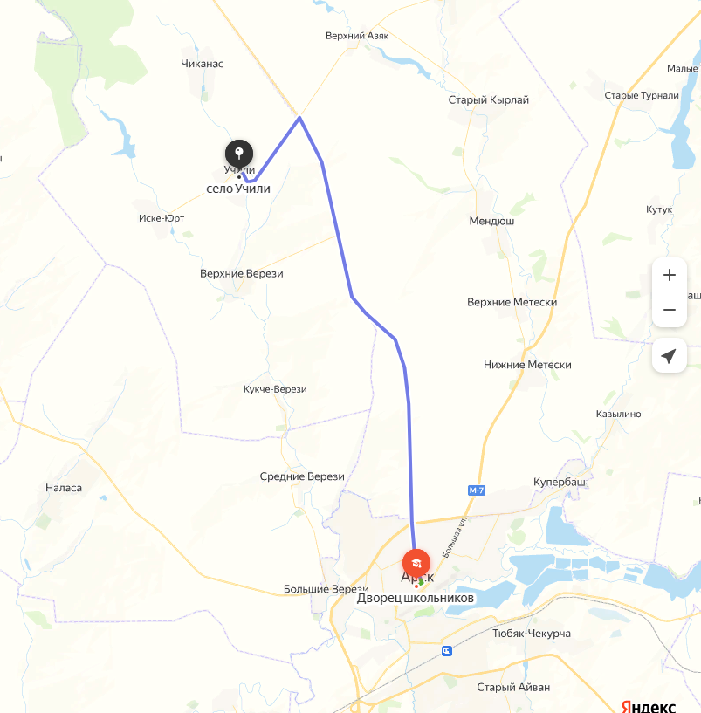  2) Скрины карт с информационных порталов, с инфографикой, отметками объектов показа  https://tatarica.org/ru/razdely/municipalnye-obrazovaniya/municipalnye-rajony/arskij-rajon/uchili  https://egrp365.org/map/?id=g3V7rF
Фотоматериал | https://disk.yandex.ru/d/jNM4sBFjyQPv9Q  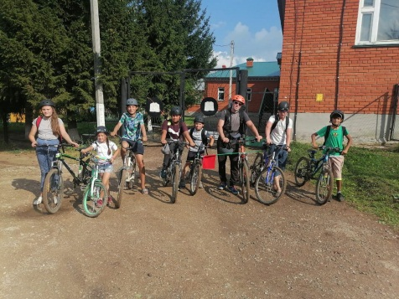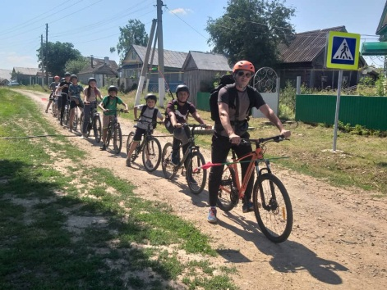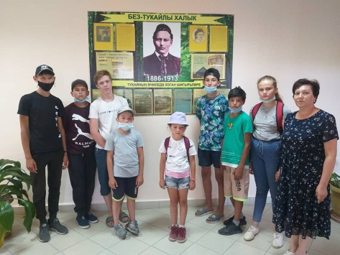  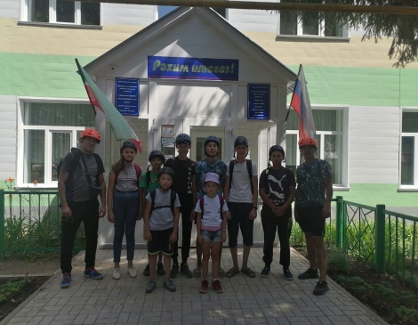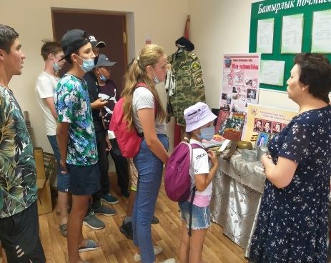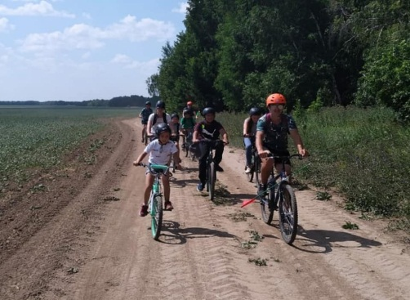  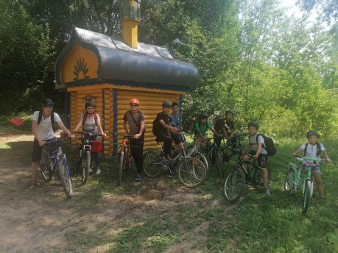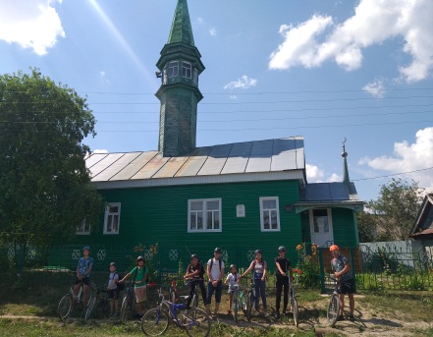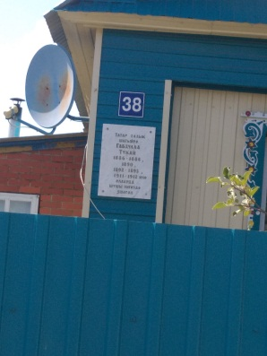
1 день | 08:00-09:00 Сбор около МБУ ДО «Дворец школьников» Арского муниципального района РТ  10:30 Прибытие в село Учили.  10:30-12:00 Экскурсия по музею в МБОУ «Училинская ООШ» Арского муниципального района РТ  12:00 – 13:00 Обед  13:00 – 15:00 Посещение дома где жил Габдулла Тукай; мечети; родника.  15:00 – Отъезд  16:30 Прибытие в город Арск
Методические материалы для работы на маршруте | http://velomarshrut.ru/veloschool/training/how_to_train

